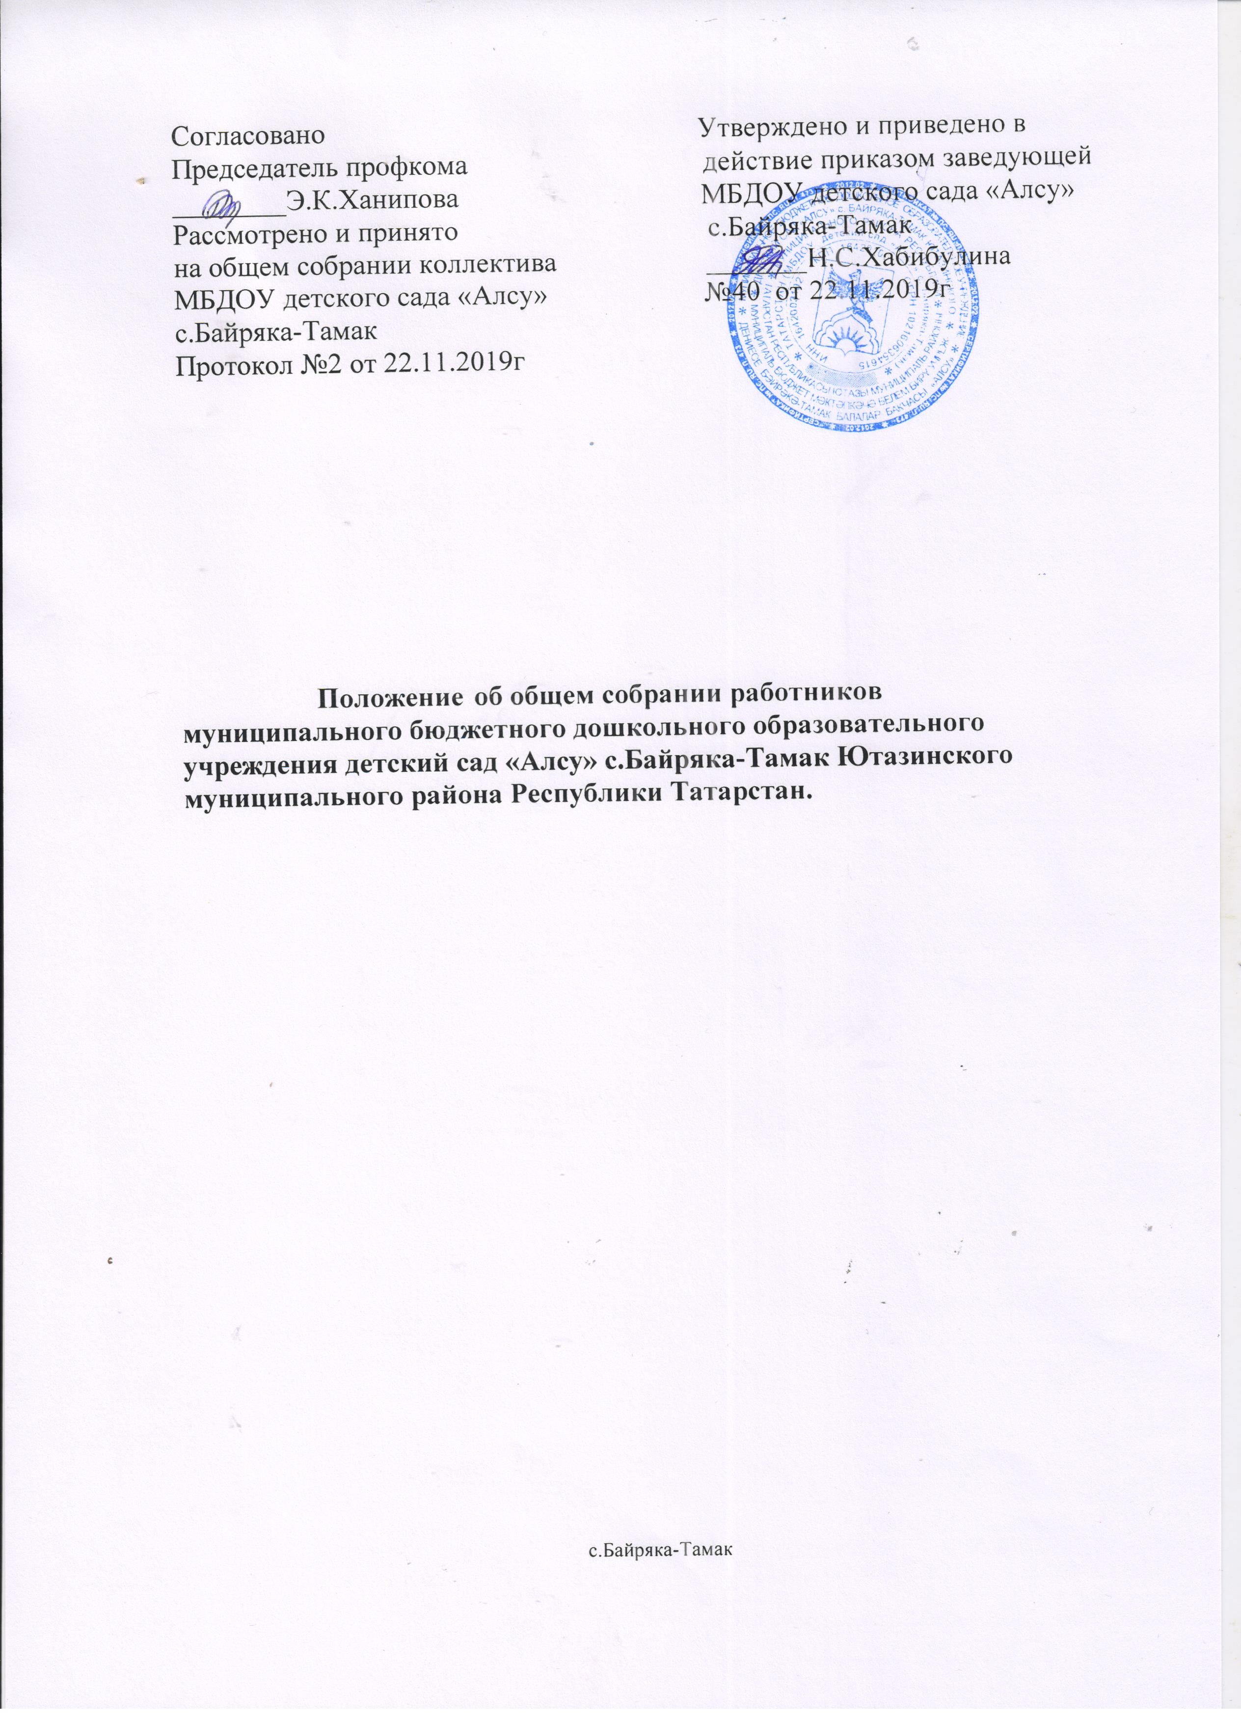

1. Общие положения.
1.1.Настоящее Положение разработано для муниципального бюджетного дошкольного образовательного учреждения детский сад «Алсу» с.Байряка-Тамак Ютазинского муниципального района Республики Татарстан в соответствии с Законом Российской Федерации от 29.12.2012г. № 273 – ФЗ «Об образовании в Российской Федерации», Приказом Министерства образования и науки Российской Федерации от 30.08.2013г. № 1014 «Об утверждении порядка организации и осуществления образовательной деятельности по основным общеобразовательным программам – образовательным программам дошкольного образования»; Уставом муниципального бюджетного дошкольного образовательного учреждения детский сад «Алсу» с.Байряка-Тамак Ютазинского муниципального района Республики Татарстан (далее – Учреждение).
1.2.Общее собрание работников является органом самоуправления Учреждения.
1.3.Общее собрание работников объединяет руководящих, педагогических и технических работников, работников блока питания, медицинского персонала, т.е. всех работающих по трудовому договору в Учреждении, представителя Учредителя. Положение об общем собрании работников обсуждается на общем собрании работников Учреждения, утверждается приказом по ДОУ и вводится в действие с указанием даты введения.
1.4.Изменения и дополнения в настоящее Положение вносятся Общим собранием работников и принимаются на его заседании.
1.5. Срок данного положения не ограничен. Положение действует до принятия нового.
2. Основные задачи Общего собрания работников Учреждения.
2.1.Работа над договором коллектива с руководством Учреждения (коллективным договором).
2.2.Решение вопросов социальной защиты работников.
2.3.Организация общественных работ.

3. Функции Общего собрания работников Учреждения.
Общее собрание работников:
3.1. Формируется из числа всех работников Учреждения, общее собрание работников собирается не реже двух раз в год и действует неопределенный срок.
3.2.Общее собрание работников Учреждения вправе принимать решения, если в его работе участвует более половины сотрудников, для которых Учреждение является основным местом работы.
3.3.Решения Общего собрания работников Учреждения принимаются большинством голосов, присутствующих на собрании работников.
3.4.Процедура голосования определяется Общим собранием работников Учреждения.
3.5. Обсуждает и рекомендует к утверждению проект коллективного договора, правила внутреннего трудового распорядка, графики работ, графики отпусков работников Учреждения;
3.6. Обсуждает вопросы состояний трудовой дисциплины в Учреждении и мероприятия по ее укреплению, рассматривает факты нарушения трудовой дисциплины работниками Учреждения;
3.7. Рассматривает вопросы охраны и безопасности условий труда работников, охраны жизни и здоровья воспитанников в Учреждении;
3.8. Определяет порядок и условия предоставления социальных гарантий и льгот в пределах компетенции Учреждения;
3.9. При необходимости рассматривает и обсуждает вопросы работы с родителями (законными представителями) воспитанников;
3.10. В рамках действующего законодательства принимает необходимые меры, ограждающие педагогических и других работников, администрацию от необоснованного вмешательства в их профессиональную деятельность, ограничения самостоятельности Учреждения, его самоуправляемости. Выходит, с предложениями по этим вопросам в общественные организации, государственные и муниципальные органы управления образованием, органы прокуратуры, общественные объединения.
4.Права общего собрания работников Учреждения.
4.1.Общее собрание работников имеет право:
- рассматривать и принимать изменения и дополнения в Устав Учреждения, а также его новую редакцию;
- выдвигать кандидатов в состав Попечительского совета Учреждения из работников Учреждения;
- выдвигать кандидатов на награждение;
- обсуждать поведение или отдельные поступки работников Учреждения и принимать решения о вынесении общественного порицания в случае виновности;
- издавать решения рекомендательного характера.
4.2. Каждый член Общего собрания работников имеет право:
- потребовать обсуждения Общим собранием работников любого вопроса, касающегося деятельности учреждения, если его предложение поддержит не менее одной трети членов собрания;
- при несогласии с решением Общего собрания работников высказать свое мотивированное мнение, которое должно быть занесено в протокол.
5.Организация управления Общим собранием работников Учреждения.
5.1. На заседании Общего собрания работников могут быть приглашены представители учредителя, общественных организаций органов муниципального и государственного управления. Лица приглашенные на собрание, пользуются правом совещательного голоса, могут вносить предложения и заявления, участвовать в обсуждении вопросов, находящихся в их компетенции.
5.2. Для ведения Общего собрания работников из его состава открытым голосованием избирается председатель и секретарь сроком на один учебный год, которые выполняют свои обязанности на общественных началах.
5.3. Председатель Общего собрания работников:
- организует деятельность Общего собрания работников;
- информирует членов трудового коллектива о предстоящем заседании не менее чем за 10 дней до его проведения;
- организует подготовку и проведение заседания;
- определяет повестку дня;
- контролирует выполнение решений.
5.4. Общее собрание работников собирается не реже 2 раз в год.
5.5. Общее собрание работников считается правомочным, если на нем присутствует более половины членов трудового коллектива Учреждения.
5.6. Решение Общего собрания работников принимается простым большинством голосов.
5.7.По вопросу объявления забастовки Общее собрание работников Учреждения считается правомочным, если на нем присутствовало не менее двух третей от общего числа работников.
5.8. Решения Общего собрания работников, принятые в пределах его полномочий и в соответствии с законодательством, являются рекомендательными и становятся обязательными для исполнения всеми членами коллектива.
6.Делопроизводство Общего собрания работников Учреждения.
6.1. Заседания Общего собрания работников оформляются протоколом.
6.2. В протоколе фиксируются :
- дата проведения;
- количественное присутствие (отсутствие) членов трудового коллектива;
- приглашенные (Ф.И.О., должность);
- повестка дня;
- ход обсуждения вопросов;
- предложения, рекомендации и замечания членов трудового коллектива, приглашенных лиц;
- решение по каждому вопросу.
6.3. Протоколы подписываются председателем и секретарем Общего собрания работников.
6.4. Нумерация протоколов Общего собрания ведется от начала учебного года.
6.5. Протоколы общего собрания работников хранятся в делах Учреждения (50 лет) и передается по акту (при смене руководителя, передачи в архив).

